**É Bom Aprender**

***Educação de Jovens e adultos***

SOUZA, C. G.; MENEGHELLO, M.; PASSOS, A.; PINELA, T.; GIARETTA, L. A.; BELLUSCI, S.; SOSSO, J. FTD S.A, São Paulo, 2009. **Parte da obra**: Língua Portuguesa p. 8 a 25

Esse livro foi criado para o auxílio na educação de jovens e adultos, ele é composto por seis matérias, são elas: língua portuguesa, matemática, ciências, história, geografia e artes.A parte de língua portuguesa é dividida em seis unidades:

1. Um país de muitas belezas
2. Trânsito: respeito e educação
3. Contos das gentes brasileiras
4. Integração e valorização
5. Direito de ser criança
6. Seres do folclore

As unidades um, dois e três são composta por três leituras, e as unidades quatro, cinco e seis são compostas por duas leituras, todas essas leituras estão ligadas com o tema da unidade. Essas leituras são feitas com a integração de imagens e textos, a partir dessas imagens é explorado a leitura, escrita e interpretação, cada leitura apresenta várias imagens, que sempre estão associadas a palavras.

Na primeira unidade se fala das beleza do país, as imagens presentes em cada uma das leituras está relacionada com viagens, cidades e pontos turísticos. Como podemos ver a figura 1 representa um exemplo de imagem usada na primeira unidade.

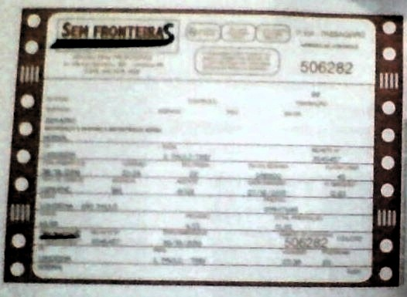

**Figura 1:** Passagem de ônibus.

A primeira unidade apresenta algumas subseções que facilitam a exploração das imagens trabalhadas, são elas: *produção escrita, descobrindo a escrita e produção oral.*

Na segunda unidade se fala da educação e respeito no trânsito, nesta unidade é utilizado folder de campanhas de trânsito, textos mais longos para interpretação e imagens de placas de trânsito. A figura 2 representa um exemplo de imagem para leitura na segunda unidade.

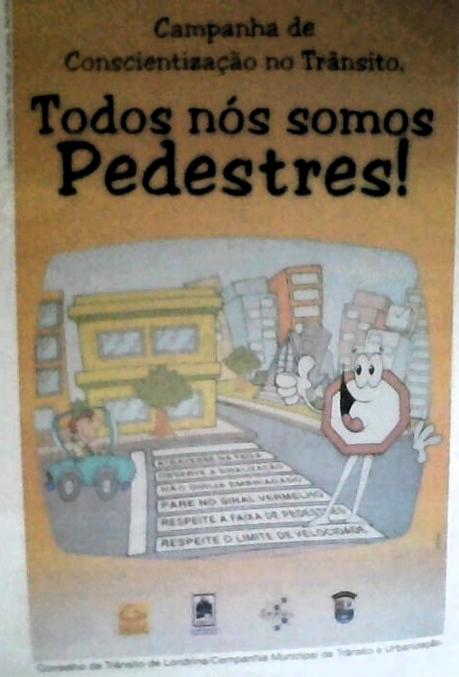

**Figura 2:** Cartaz de campanha de trânsito.

A segunda unidade apresenta algumas subseções que facilitam a exploração das imagens trabalhadas, são elas: *produção escrita, produção oral, refletindo sobre a língua e descobrindo a escrita.*

Na terceira unidade se fala dos contos das gentes brasileiras, nessa unidade é feito a integração das imagens com histórias populares, algumas delas conhecidas por grande parte da população, as imagens dessas leituras são num estilo desenhado. A figura 3 representa um exemplo de imagem para leitura na terceira unidade.

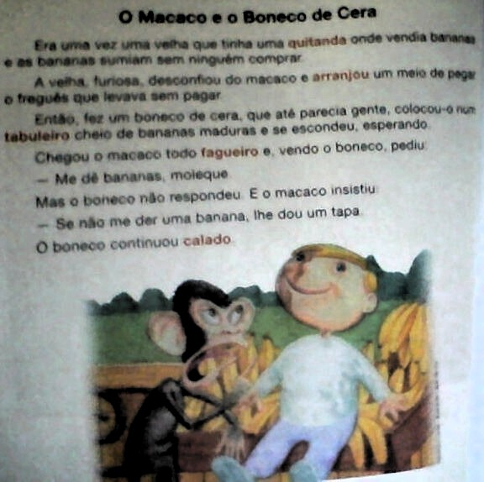

**Figura 3:** Parte de um conto popular

A terceira unidade apresenta algumas subseções que facilitam a exploração das imagens trabalhadas, são elas: *refletindo sobre a língua , produção oral e escrita, e descobrindo a escrita.*

Na quarta unidade se fala de integração e valores, essa unidade enfoca no respeito às diferenças, na inclusão de pessoas com deficiências, as imagens das leituras dessa unidade são feitas usando pessoas com deficiência físicas, além de usar personagens populares como é o caso do Saci. A figura 4 representa um exemplo de imagem para leitura na quarta unidade.

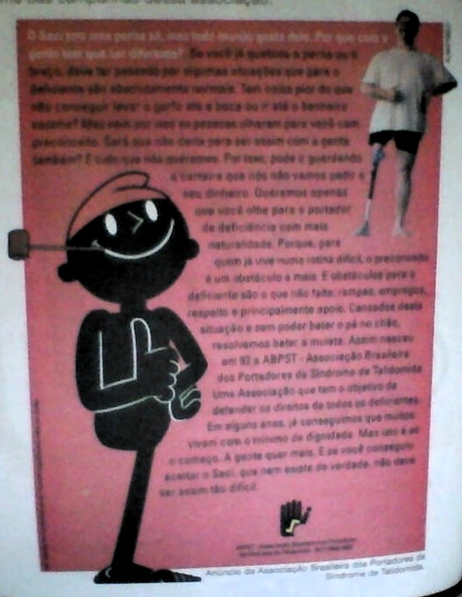

**Figura 4:** História do Saci.

A quarta unidade apresenta algumas subseções que facilitam a exploração das imagens trabalhadas, são elas: *produção oral , refletindo sobre a língua, descobrindo a escrita e produção escrita.*

Na quinta unidade se fala do direito de ser criança, essa unidade contém dois contexto sobre a infância das crianças, na primeira leitura são usadas imagens e texto que falam das crianças brincando e o quanto isso é importe para o seus dessas crianças, na segunda leitura é feita com textos e imagens que retratam a exploração do trabalho infantil. A figura 5 representa um exemplo de imagem para leitura na quinta unidade.

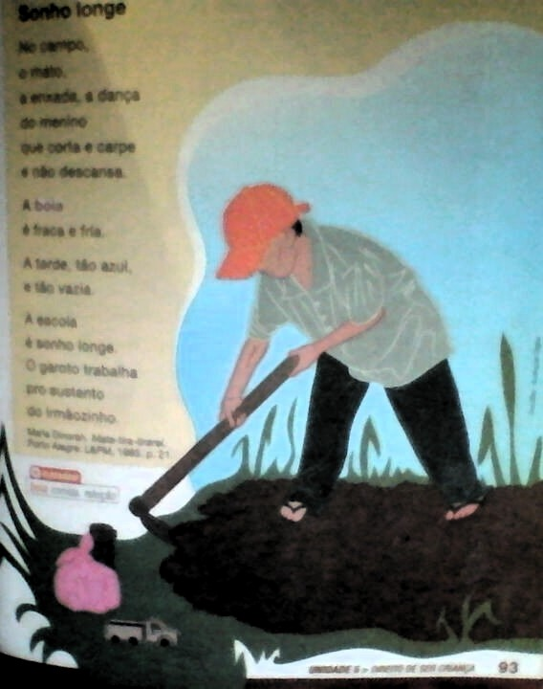

**Figura 5:** Poema sobre trabalho infantil.

A quinta unidade apresenta algumas subseções que facilitam a exploração das imagens trabalhadas, são elas: *refletindo sobre a língua, produção escrita, produção oral e descobrindo a escrita.*

Na sexta unidade se fala dos seres do folclore, essa unidade usa em seus texto e imagens, a mula sem cabeça, o curupira, saci, lobisomem, os quais são personagens muito conhecidos do folclores brasileiro. A figura 6 representa um exemplo de imagem para leitura na sexta unidade.

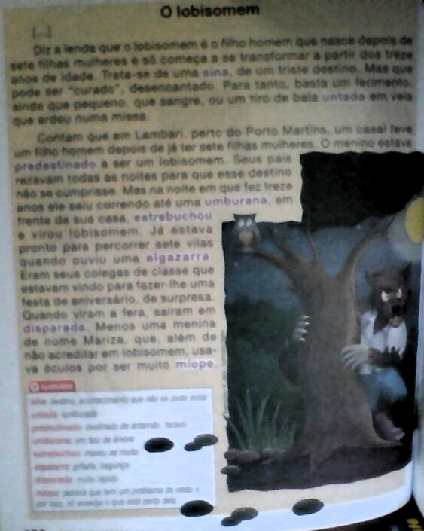

**Figura 6:** História do lobisomem.

A sexta unidade apresenta algumas subseções que facilitam a exploração das imagens trabalhadas, são elas: *produção oral, refletindo sobre a língua, produção escrita e descobrindo a escrita.*

Todas as matérias do livro são divididas em unidades, nelas é utilizado as imagens junto com textos, felicitando a interpretação das atividade e o auxílio na resolução das mesmas.